PETIT ECOGUIDE DES GESTES QUOTIDIENS
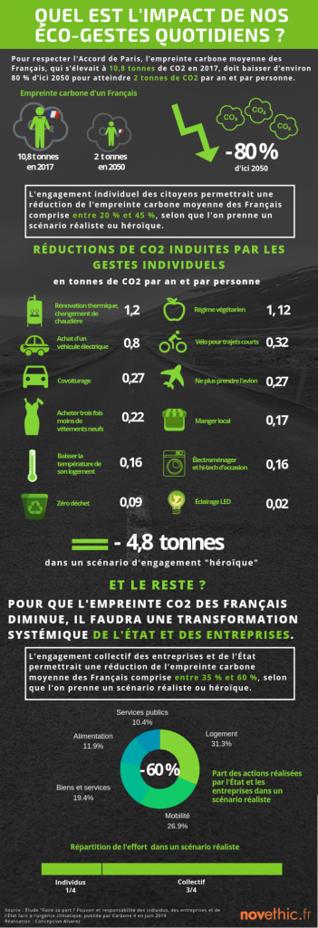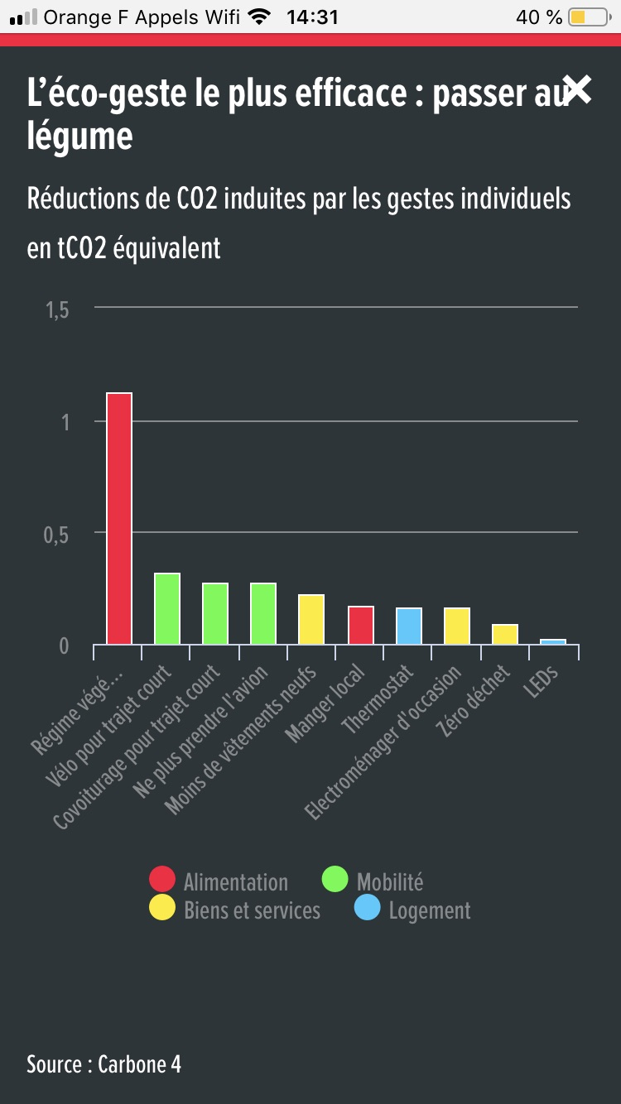
Alimentation
☐ Réduire sa consommation de viande (le geste écolo le plus efficace !)
Les bonnes raisons de manger moins de viande : pour notre santé – pour moins polluer – pour préserver la forêt – pour lutter contre la faim dans le monde – pour le bien-être animal – pour faire des économies et aussi parce que se régaler sans viande c’est possible…
Vidéo
☐ Réduire sa consommation de produits laitiers
☐ Réduire sa consommation de produits de la mer
Articles en cliquant ici et ici
☐ Consommer des produits de saison
☐ Consommer des produits bio, locaux et issus du commerce équitable. Privilégier les magasins écoresponsables (Supercoop, Biocoop, Bio c’ bon…)
Cela est accessible à tous si l’on passe par les circuits courts en faisant partie d’un Groupe d’Achat en Commun (groupe de personnes qui se mettent ensemble afin d'acheter leurs produits, souvent des fruits et légumes, directement chez des producteurs locaux, tel que les AMAP, La ruche qui dit oui (etc.) pour des prix inférieurs à ceux en magasin. Il existe également des épiceries solidaires
☐ Ne pas gaspiller, garder ses restes pour plus tard. Faire des confitures, des smoothies ou des soupes avec les fruits et légumes abîmés
☐ Déposer des aliments et restes alimentaires dans un frigidaire partagé

Consommation
☐ User de son pouvoir de consom’acteur (pouvoir d’achat) : acheter des produits (alimentaires, textiles, mobilier…) locaux, artisanaux, issus du commerce équitable
☐ Boycotter les produits et les entreprises non écoresponsables, c’est-à-dire, aux pratiques nocives pour la planète, les êtres humains, les fabricants, les salariés
☐ Boycotter les produits contenant de l’huile de palme, en partie à l’origine de la déforestation
☐ Avant chaque achat, se poser les questions de la méthode BISOU : B pour Besoin (Est-je vraiment besoin de cet objet ?), I comme Immédiat (Dois-je réaliser cet achat immédiatement ?), S comme Semblable (Ai-je déjà un objet qui a la même utilité ?), O comme Origine (Quelle est l’origine de ce produit ?), U comme Utile (Cet objet va-t-il m’être utile ?)
☐ Favoriser les produits de seconde main aux produits neufs, que l’on peut trouver dans les vide-greniers, les brocantes, les ressourceries, les recycleries, chez Emmaüs…
☐ Possibilité d’emprunter et de prêter des objets (bricothèques pour les outils de bricolage, ludothèques pour les jeux de société…)
☐ Privilégier les produits reconditionnés, c’est-à-dire, les produits qui ont été renvoyés par des clients mécontents ou les modèles d’exposition, qui retournent chez le fabricant où ils subissent des tests et des vérifications, sont remis à neuf et vendus moitié prix
☐ Privilégier les produits plus chers mais de meilleure qualité, car leur durée de vie sera plus longue concernant par exemple les objets électriques/électroniques, le mobilier…
☐ Eviter d’acheter des produits qui viennent d’être mis en vente sur le marché afin de bénéficier d’un produit de bonne qualité mais moins cher et d’avoir des retours sur la qualité des produits sur des forums par exemple
☐ Acheter des vêtements dans des friperies, des ressourceries, des recycleries et/ou acheter des vêtements neufs dans des magasins éthiques et écoresponsables, dont les produits sont fabriqués en Europe
Tu peux trouver ces magasins sur www.sloweare.com
Il n’est pas nécessaire d’avoir des tonnes de vêtements (car l’industrie textile est, après celle du pétrole, la plus polluante du monde)
☐ Ne pas acheter de produits sur Internet livrés à domicile (cela augmente les émissions de gaz à effet de serre dus aux déplacements routiers)
☐ Offrir des objets d’occasion, des cadeaux immatériels (théâtre, concert, sortie entre amis…)

Transport
☐ Se déplacer à pied ou à vélo, et favoriser les transports en commun à la voiture
☐ Au lieu de s’acheter une voiture, louer des voitures électriques ou non en libre-service (Citiz, Yea!, Drivy…)
☐ Faire du covoiturage (Covoiturage libre, Roulez malin, Blablacar, Smiile…)
☐ Privilégier les petites voitures aux grosses qui sont plus énergivores, et dont les larges roues laissent d’autant plus de microparticules derrière elles
☐ Ne pas rouler le plus vite possible, car cela consomme d’autant plus d’énergie
☐ Pour les plus grandes distances, prendre le train plutôt que l’avion
☐ Il n’est pas nécessaire de partir en vacances à l’autre bout du monde pour être dépaysé. La France regorge de paysages différents à couper le souffle !

Infographie sur les vacances au km
Infographie sur la mobilité

Logement et énergie
☐ Eteindre la lumière + les appareils électroniques en veille + débrancher les prises murales et les chargeurs qui ne servent pas et/ou éteindre les multiprises avec un bouton on/off
☐ Couper sa box Internet pendant son absence
☐ Utiliser des piles rechargeables
☐ Remplacer ses ampoules par des LED
☐ On évite d’acheter des objets électroniques s’il existe une alternative moins coûteuse et nécessitant moins d’énergie Privilégier les objets simples et facilement réparables. Par exemple, utiliser un poivrier standard plutôt qu’un poivrier électrique, une cafetière à piston plutôt qu’une cafetière électrique…
Infographie sur l’obsolescence programmée
☐ Faire ses PoxerPoint avec un arrière-plan noir car c’est moins énergivore
☐ Reporter l’usage du lave-vaisselle et du lave-linge si possible après 22h
☐ Ne pas utiliser de sèche-linge
Pour info, cela représente jusqu’à 15% de la facture électrique mensuelle ! 1 cycle = 0,90 euro, soit 140 euros/an pour une famille de 4 pers
Vidéo
☐ Faire ses lessives usuelles à 30°C maximum
☐ Utiliser de l’eau chaude que si nécesaire
☐ Mettre un couvercle sur la casserole pour faire bouillir l’eau ou faire cuire plus rapidement les aliments
☐ Dégivrer son congélateur tous les 3 mois environ
Car 3 mm de givre diminue de 30 à 40% le rendement du congélateur, et nécessite donc d’autant plus d’énergie pour compenser la perte de rendement
☐ Dépoussiérer la grille arrière du frigo au moins 2 fois/an + espacer son frigo de 5 cm avec le mur arrière
Sinon l’évacuation de la chaleur se fait moins bien et la consommation d’électricité peut s’élever de 30% !
☐ En été, veiller à aérer d’air frais son logement, puis à fermer les portes et les fenêtres afin de conserver la fraîcheur
☐ En hiver, baisser le chauffage et adapter sa température en fonction des pièces, remettre des vêtements chauds, et veiller à fermer les portes et les fenêtres afin de conserver la chaleur
☐ Faire isoler son logement, pour éviter les déperditions thermiques ou le gain de chaleur en été
Cela permettrait de baisser le chauffage et de diminuer la climatisation, et donc de faire des économies !
Mécanismes fiscaux incitatifs, autrement dit des aides, mis en place par l’Etat pour les travaux d’isolation et de rénovation des bâtiments particuliers.
☐ Se fournir en électricité verte (cf : Enercoop)
☐ Se fournir en biogaz (cf : Direct Energie)

Technologie
☐ Limiter le visionnage de films et de vidéos sur Internet ou en streaming, ainsi que les jeux vidéos
Car :
- si Internet était un pays, ce serait le 6ème consommateur d’énergie et le 7ème émetteur de CO2
- 1h de vidéo sur son smartphone = frigidaire allumé pendant 1 an
- les jeux vidéo sur PC consomment plus d’électricité que ne peuvent en produire 25 centrales
Aller voir aussi cet article en cliquant ici
☐ Désactiver les notifications de son téléphone
☐ Envoyer des mails que si nécessaire
Car :
- envoyer un mail = ampoule allumée pendant 24 heures
- mails pros de 100 salarié.e.s pendant 1 an = 13 allers-retours Paris - New-York
☐ Vider au fur et à mesure sa boîte mail (voir l’appli Cleanfox), fermer au fur et à mesure les onglets ouverts sur Internet, cesser d’utiliser Snap Chat dont le stockage inutile des données gaspille de grandes quantités d’énergie…
☐ Ne pas laisser brancher ses objets électroniques toute la nuit
☐ Ne pas attendre que la batterie soit à plat pour recharger son téléphone (autrement, la batterie devient de moins en moins performante)
☐ Utiliser le moins possible, voire pas du tout, de 3G, 4G et encore moins de 5G car les ondes sont nocives pour la santé (augmentation du risque de tumeur au cerveau, acouphènes…)

Faire des économies d’eau
☐ Fermer le robinet pendant que l’on se brosse les dents
☐ Mettre un objet volumineux (ex : bouteille en verre pleine) dans le réservoir des toilettes
☐ Prendre des douches de moins de 5 min
☐ Installer des petits équipements permettant de faire des économies d’eau (ex : mousseurs, régulateur de débit de douche…)
Plus d’info sur jeconomiseleau.org
☐ Laver ses vêtements que si nécessaire
Car une grande quantité de microfibres plastiques des vêtements synthétiques échappent à la filtration des machines et des stations d’épuration, et polluent donc les océans

Gestion des déchets
☐ S’orienter vers du zéro déchet :
- Acheter ses produits en vrac
- Ne pas utiliser de capsules de café. Car leur fabrication nécessite beaucoup d’énergie et elles ne sont pas forcément recyclées, et plus de 9 milliards de capsules sont vendues dans le monde chaque année, soit l’équivalent de quatre tours Eiffel !
- Ne pas utiliser des objets à usage unique
- Eviter d’acheter des sandwiches, compotes à boire ou autres produits emballés, mais plutôt emporter son propre déjeuner ou goûter (ou autre) préparé par soi avec soi, sans oublier ses couverts réutilisables !
- Utiliser des Tupperware (plutôt que d’emballer sa nourriture dans du film plastique ou autre…) et/ou fabriquer ses emballages réutilisables en cire d’abeille (simplissime à faire !)
- Utiliser des Tupperware ou un couvercle alimentaire fait de tissu au bord duquel est cousu un élastique au lieu de la cellophane
- Ne pas acheter de bouteilles d’eau, mais boire plutôt l’eau du robinet (que je transporte dans une gourde ou une bouteille que je réutilise…). Je peux la filtrer et la purifier (avec une carafe spécifique ou du charbon actif par exemple)
Infographie
- Refuser les pailles dans les bars et dans les restaurants
- Emballer les cadeaux dans du tissu
- Utiliser des mouchoirs en tissu
- Utiliser des lingettes lavables pour se démaquiller ou le nettoyage…
- Utiliser un oriculi plutôt que des cotons-tiges
- Utiliser des serviettes hygiéniques en tissu, ou des coupes menstruelles…
- Utiliser des couches lavables
- Fabriquer ses éponges avec des bouts de tissus usés
- Fabriquer ses produits ménagers ou tout simplement les remplacer par du vinaigre blanc
Fabriquer sa lessive à base de feuilles de lierre par exemple, ou à base de cendre de bois, ou à base de paillettes de savon, ou utiliser de la lessive sous forme de poudre
Pour laver la vaisselle, il suffit de mettre 1CS d’acide citrique ou un demi-verre de vinaigre blanc (particulièrement en région à eau calcaire) + 1CS de percarbonate
Remplacer le liquide vaisselle par du savon de Marseille sans glycérine par exemple…
Plus de recettes et astuces ici y compris pour des utilisations plus spécifiques (taches, entretien du bois…)
- Fabriquer ses cosmétiques (dentifrice en poudre, shampoing solide, déodorant solide…), ou les acheter en vrac dans des magasins écoresponsables
Recettes disponibles sur le site de la Famille zéro déchets ou le blog Tiff in Lyon…
- Pour s’hydrater la peau, plutôt que d’utiliser de la crème hydratante, il suffit de s’appliquer ou de vaporiser de l’eau préalablement filtrée sur son visage puis de s’appliquer de l’huile végétale, mais pas n’importe laquelle (renseigne-toi !)
- Pour hydrater ses cheveux secs, on peut se faire un masque avec un jaune d’œuf, 2 cuillères à soupe d’huile d’olive et 2 cuillères à soupe de miel
- Ne pas utiliser de gel douche
- Il est même possible de se passer du shampoing ! Pour ce faire, il faut s’y prendre progressivement (détail des étapes et plus d’infos)
- Ne pas utiliser de rasoir jetable
☐ Trier ses déchets. Un doute ? Utiliser le site Internet ou l’appli Le Guide du tri
Le tri des déchets dépend de chaque commune, donc tu dois te renseigner !
Quelques déchets à la loupe (plus de détails avec le guide de l’Ademe) :
- textiles et chaussures : à déposer dans des bornes de tri à disposition dans la rue
- ampoules, piles, accumulateurs et petits appareils électriques : à déposer dans des points de collecte chez les distributeurs, en déchèterie, dans des lieux publics (écoles, mairies, hôpitaux…) ou dans des entreprises, des magasins (ex : Supercoop)…
- appareils électriques et électroniques (ex : TV, machine à laver) : à déposer à la déchetterie ou à rapporter chez le distributeur
Carte interactive des points de collecte des appareils électriques et électroniques
- médicaments (périmés ou non) et radiographies : à déposer à la pharmacie
S’il est indiqué « à jeter ou à composter », privilégiez le compost

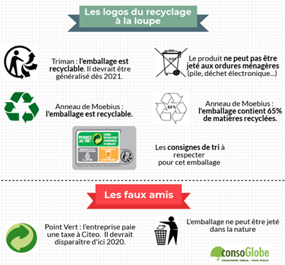
☐ Trier davantage en déposant les bouchons en plastique et en liège, les instruments d’écriture, ou les emballages en plastique des compotes à boire, du pain de mie (et pleins d’autres objets encore !) dans des points de collecte (Supercoop…)
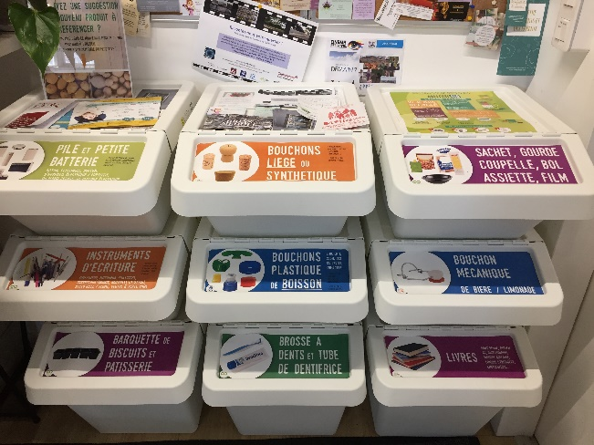
Aller voir : terracycle.com
☐ Donner ses bouchons en plastique à des associations (Coeur2Bouchons, Bouchons d’amour, 1 Bouchon 1 sourire…)
☐ Donner les objets dont on ne veut plus à des associations (ex : Emmaüs)
☐ Donner ses objets électroniques cassés à l’association Pour la vie
☐ Essayer de réparer les objets plutôt que de les jeter et d’en racheter
Ex : faire ressemeler ses chaussures, recoudre ou faire recoudre ses vêtements…
Aller voir CommentReparer.com
Pour les objets électriques et électroniques : SOSav, iFixit, Repair café
☐ Déposer les livres dont on ne veut plus dans les boîtes à livres ou à l’entreprise RecycLivre par exemple (où l’on peut également acheter des livres d’occasion)
☐ Coller un autocollant « Stop pub » sur sa boîte aux lettres et refuser les prospectus et les catalogues distribués dans la rue
☐ Ne pas mettre de déchets dans les toilettes (même s’ils sont hydrosolubles, mieux vaut mettre les rouleaux de papier toilette à recycler)

Végétation, jardin, balcon…
☐ Ne pas bitumer son jardin (cela empêche à l’eau de s’infiltrer dans le sol et d’atteindre les nappes phréatiques)
☐ Mettre des plantes sur son balcon, sur le rebord de sa fenêtre…
☐ Aider la mairie à entretenir les plantes et les arbres de notre rue

Travail / Ecole
☐ Se préparer pour l’école de ses fournitures scolaires à son habillement, en passant par le meilleur mode de transport pour s’y rendre grâce au guide et à l’infographie de l’Ademe
☐ Privilégier les classeurs aux cahiers
☐ Mettre en œuvre les écogestes au travail de l’infographie accessible en cliquant ici
☐ Utiliser de la vaisselle réutilisable (pas de gobelets en plastique, ni même des gobelets en carton car la fabrication d’un gobelet en carton nécessite 4,1g de pétrole et ne sont pas forcément recyclés)
☐ Réduire sa consommation de papier en imprimant que ce qui est réellement nécessaire et recto verso
☐ Se servir du verso des feuilles comme brouillon
☐ Utiliser des feuilles en papier recyclé
☐ Installer une police économique telle que la police Ryman Eco qui permet de faire jusqu’à 33% d’économie d’encre
☐ Vider régulièrement sa boîte mail et arrêter d’envoyer des courriels pour un oui ou pour un non
☐ Favoriser le télétravail
☐ Exercer un métier qui a du sens et en accord avec l’écologie (tu peux utiliser le site Bloomr pour apprendre à te connaître et t’aider à t’orienter)

Banque et épargne
☐ Placer son argent dans une banque éthique (ex : la NEF et le Crédit Coopératif)
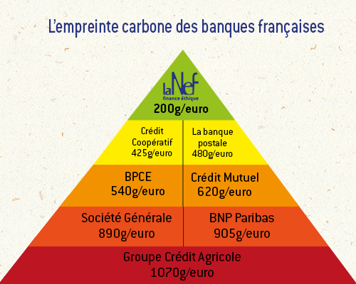

Moteurs de recherche, applications, sites Internet écoresponsables
- Moteurs de recherche : Ecosia, Lilo
- One heart spots, Yes we Green, Près de chez nous : applis et sites Internet localisant des lieux (associations, magasins, restaurants…), les évènements (etc.) écoresponsables et solidaires, des ateliers écoresponsables…
- FairTrip, Voy’Agir : appli et site Internet localisant les lieux écoresponsables et solidaires du monde entier
- Consoglobe : média donnant des solutions favorables à la protection de l’environnement et à la santé, dans tous les domaines (alimentation, beauté, tourisme…)
- Locavor : site Internet permettant de commander des produits locaux en circuit court aux producteurs et artisans proches de chez soi, et de les récupérer chaque semaine dans un point de distribution voisin
- I-Buycott : association visant à démocratiser le boycott bienveillant en dénonçant les entreprises non écoresponsables et non éthiques
- Yuka : appli permettant d’analyser l’impact des produits alimentaires et cosmétiques sur la santé
- TooGoodToGo : appli permettant de récupérer les invendus des commerçants à petits prix
- Meal Canteen : appli permettant de réduire le gaspillage dans la restauration collective (restaurants, cantines…)
- VegOresto : site Internet localisant les restaurants vegan
- SloWeAre : plateforme de référence de la mode écoresponsable
- Good on you : appli permettant de se renseigner sur la politique éthique et de conscience de développement durable d’une marque
- My Troc : site Internet permettant d’échanger des biens et des services avec des noisettes, une monnaie virtuelle
- Geev : appli collaborative de dons entre particuliers, permettant de donner et récupérer gratuitement des objets ou de la nourriture
- Smiile : appli et site Internet permettant de prêter, donner ou louer du matériel près de chez soi, de covoiturer…
- Recyclivre : site Internet permettant de vendre et collecter des livres d’occasion
- Le Guide du tri : appli indiquant comment trier chaque déchet
- Clean2gether : appli permettant de signaler les dépôts sauvages partout en France
- CommentReparer.com, SOSav, iFixit, Repair café : sites Internet permettant de savoir comment réparer n’importe quel objet
- EcoGuide IT : site Internet permettant de connaître durabilité des produits high-tech
- Cleanfox : nettoyeur de boîte mail écolo
- Citiz : appli permettant de louer des véhicules en libre-service
- Getaround (ex-Drivy) : appli et site Internet permettant de louer des véhicules de particuliers et de professionnels situés à proximité
- Km for change : appli qui transforme tes km courus en dons reversés à des associations à partir de l’argent généré par les publicités
- Fairbnb.coop : alternative à Airbnb qui entend lutter contre la gentrification des villes et l’évasion fiscale avec un mode de fonctionnement plus coopératif
- Bloomr : site Internet t’aidant à mieux te connaître et à t’orienter vers un métier épanouissant, et aidant les entreprises à développer le bien-être au travail…
Pour aller plus loin
- Eco-gestes : CaCommenceParMoi
- Astuces pour concilier petit budget et écologie
- Astuces et recettes écologiques (cuisine, ménage, jardinage…)
- Possibilité de signer des pétitions (cf : Sauvons la forêt, Avaaz)

S’informer
- Résumé du rapport du GIEC
- Site de l’ADEME
- Infographies de Qu’est-ce qu’on fait ?
- Podcasts : Thinkerview, Présages, Sismique, La Causerie…
- conférences de Jean-Marc Jancovici
- My MOOC : cours en ligne (infographies, vidéos…), exercices (quizz…). Certains MOOC délivrent même des certificats qui, même s’ils ne sont pas reconnus officiellement par l’Education nationale, peuvent apporter une belle touche supplémentaire à son CV
- A quoi servent (vraiment) les arbres en villes ?

Quelques associations et évènements caritatifs
- France Nature Environnement : fédération française des associations de protection de la nature et de l'environnement
- France bénévolat : site Internet répertoriant des milliers d’associations
- Benova : site Internet proposant des missions de bénévolat à la carte, en équipe et pour une durée limitée
- Citoyens pour le climat
- Avenir Climatique
- Les Colibris (voir le projet Oasis)
- Les incroyables comestibles : mouvement participatif cherchant à promouvoir l’agriculture urbaine participative en invitant les citoyens à planter partout là où c’est possible et à mettre les récoltes en partage
- Groupe Facebook Gestion budgétaire, entraide et minimalisme
- Emmaüs : association visant à trouver, avec les personnes victimes de phénomènes d’exclusion, les solutions qui leur permettent de redevenir acteur de leur vie.
- Les Restos du Cœur : association aidant les personnes démunies, notamment dans le domaine alimentaire par l’accès à des repas gratuits, et par la participation à leur insertion sociale et économique, ainsi qu’à toute action contre la pauvreté sous toutes ses formes
- Disco Soupe : mouvement solidaire et festif qui s’approprie l’espace public et le rebut alimentaire pour sensibiliser au gaspillage alimentaire
- Course des Héros : marche ou course caritative

Quelques suggestions

A lire
- Eco-gestes : Ca commence par moi de Julien Vidal
- Le guide éco-frugal de Philippe Lévêque
- Changer le monde en 2 heures de Pierre Chevelle
- Tout ce qu’on nous fait avaler de Céline Hess-Halpern
- Vers la sobriété heureuse de Pierre Rabhi
- Comment tout peut s’effondrer de Pablo Servigne et Raphaël Stevens
- L’Âge des low-tech de Philippe Bihouix

A regarder
- Documentaire Arte L’Homme a mangé la Terre
- Documentaire Arte L’Urgence de ralentir
- Documentaire Trashed de Candida Brady
- Documentaire On a vingt ans pour changer le monde d’Hélène Médigue
- Documentaire Solutions locales pour un désordre global de Colline Serreau
- Documentaire Demain de Cyril Dion et Mélanie Laurent
- Documentaire Qu’est-ce qu’on attend de Marie-Monique Robin
- Documentaire En quête de sens de Marc de la Ménardière et Nathanaël Coste
- Documentaire La Terre vue du cœur d’Hubert Reeves
- Documentaire Citoyens inspirants produit par On passe à l’acte

Pour les plus jeunes
- Film Un monde meilleur de Mimi Leder
- Dessin animé Le Lorax

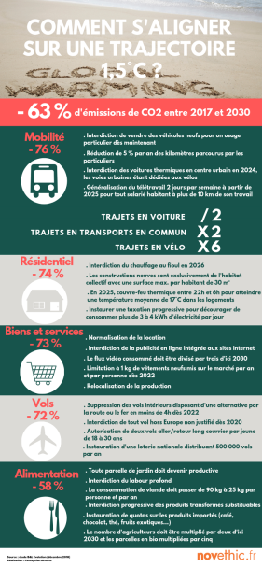
Infographie « Comment s’aligner sur trajectoire 1,5°C » : https://www.novethic.fr/actualite/environnement/climat/isr-rse/infographie-interdiction-d-acheter-une-voiture-neuve-ou-de-prendre-un-long-courrier-couvre-feu-thermique-quotas-sur-les-produits-importes-les-mesures-chocs-pour-rester-sous-1-5-c-146877.html
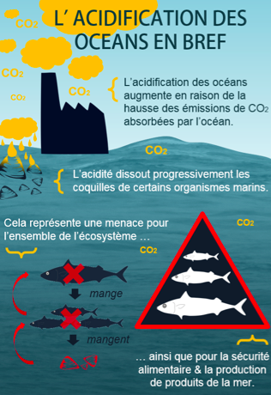
Combien de CO2 dans mon assiette : https://sciencepop.fr/2016/08/09/combien-de-co2-dans-mon-assiette/

